Εξάσκηση και βελτίωση δεξιοτήτων χειρισμού οργάνου
( μικρό μπαλάκι ή αυτοσχέδια σαΐτα ) Ρίψη – Στόχος

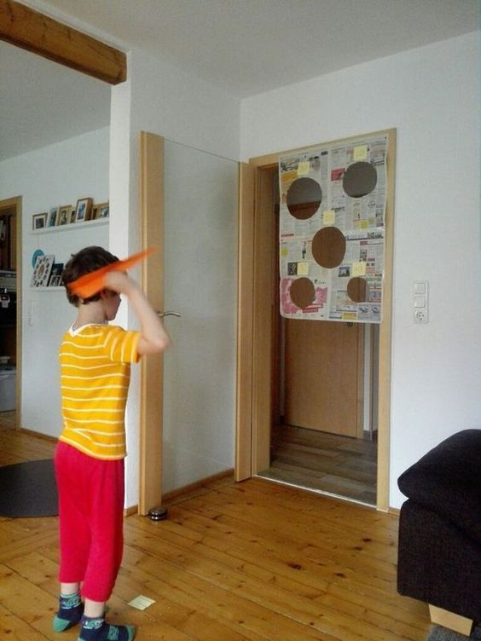

Κατασκευάζω από φύλλα εφημερίδας ή από χαρτόνι canson ένα μεγάλο ταμπλό και φτιάχνω κύκλους – στόχους, σε διάφορα μεγέθη, όπως φαίνεται στην εικόνα!
Προσπαθώ να περάσω το μπαλάκι μου ή τη σαΐτα μου μέσα από τους κύκλους-στόχους.
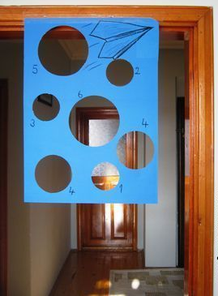
Καλή εξάσκηση!!!

